План-конспект
дистанционного занятия
педагога дополнительного образования
Лесниковой Татьяны Алексеевны

Дата проведения: 23. 12. 2022
Время проведения: 12.40-13.20, 13.30-14.10
Объединение: «Юный дизайнер»
Программа: «Юный дизайнер»
Группа № 02-32
Тема: «Изготовление изделия в технике «стринг-арт».
Цели занятия: Создание картин в технике «стринг-арт».
Задачи:
Обучающая: способствовать формированию и развитию умений и навыков по забиванию гвоздей; способствовать формированию представления о новом виде искусства «стринг-арт»:
- Познакомить с новым видом творчества – «стринг-арт».
- Дать представления об истории возникновения данной техники.
- Показать основные схемы выполнения техники.
- Развивать навыки аккуратности, усидчивости.
Развивающая: развивать двигательную сноровку, соразмерность движений (наносить удары молотком по головке гвоздя), расширять и углублять социальную компетенцию учащихся.
Воспитательная: способствовать формированию и развитию трудовых и коммуникативных качеств личности.
Оборудование:
  - ножницы, молотки;
  - материалы (фанера нитки, гвозди).

ПРАКТИЧЕСКОЕ ВЫПОЛНЕНИЕ

- Сегодня мы продолжим выполнять простые элементы техники «стринг-арт», но прежде чем приступить к работе, необходимо вспомнить технику безопасности.
Инструктаж по ТБ:
1. Перед началом работы необходимо получить от учителя задание и инструктаж о безопасных методах выполнения порученной работы.
2. Прежде чем приступить к работе с ручным инструментом, необходимо убедиться в полной его исправности. Проверить правильность насадки молотка, не расщеплен ли металл по краям молотка,
3. Положение инструмента на рабочем месте должно устранять возможность его падения.
4. Привести в порядок рабочее место. Инструмент убрать в отведенное для него место.

Приступаем к работе.

Гвозди вбиваются аккуратно, на равном расстоянии друг от друга. На поверхности должно оставаться 5–9 мм. Желательно использовать пассатижи или щипцы. Убираем шаблон. Кусочки бумаги, оставшиеся на основе, аккуратно вынимаем пинцетом.
Нитки натягиваем так, чтобы гвозди не загибались, но и не допускаем "провисания" рисунка.

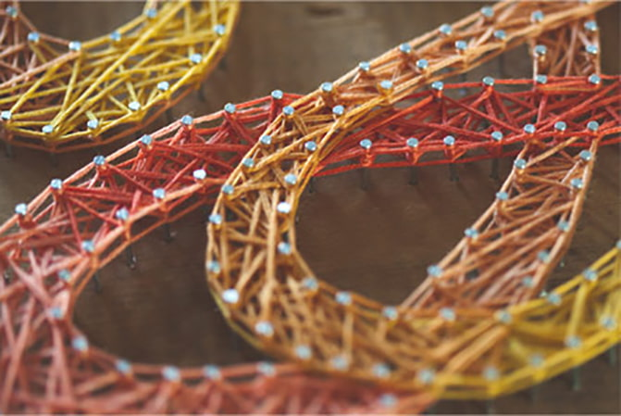

Чтобы поменять цвет, конец старой нитки завязываем узелком и покрываем клеем. Новый цвет начинаем с крепкого узла, фиксируем клеем и продолжаем наматывать нити. Хвостики обрезаем и подклеиваем.

Для завершения композиции многие мастера делают окантовку. Она может быть контрастной или в цвет надписи. Для этого гвоздики оплетаются "змейкой". Иногда контур делают из более плотной и толстой нити.

Чтобы сэкономить время, при плетении можно использовать деталь от обычной канцелярской ручки. Для этого необходимо продеть нить сквозь трубочку. Тонкий конец ручки позволяет нити проходить даже через плотно посаженые гвоздики – это помогает при "штриховке" мельчайших элементов рисунка.

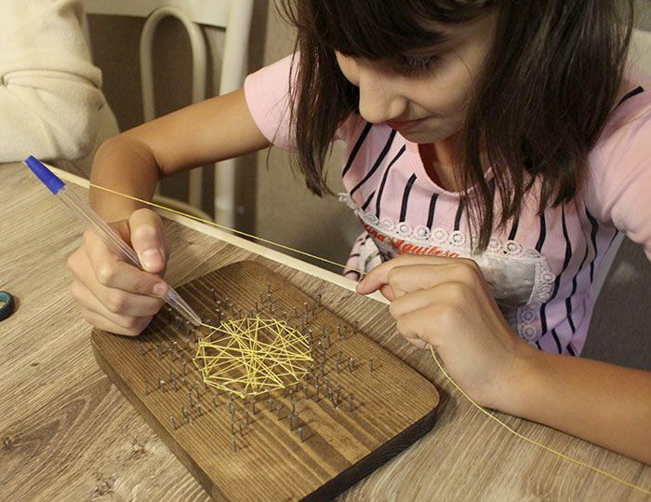

Когда у вас появится усталость от работы, предлагаю вам немного отвлечься и выполнить интересную физкультминутку для рук.

Физкультминутка.

Бабочка

Спал цветок и вдруг проснулся, (Туловище вправо, влево.)
Больше спать не захотел, (Туловище вперед, назад.)
Шевельнулся, потянулся, (Руки вверх, потянуться.)
Взвился вверх и полетел. (Руки вверх, вправо, влево.)
Солнце утром лишь проснется,
Бабочка кружит и вьется. (Покружиться.)
Бегут, бегут со двора
Бегут, бегут со двора (Шагаем на месте.)
Гулять, гулять в луга: (Прыжки на месте.)
Курка-гарабурка-каки-таки, (Хлопаем в ладоши.)
Утка-поплавутка-бряки-кряки, (Топаем ногами.)
Гусь-водомусь-гаги-ваги, (Приседаем.)
Индюк-хрипиндюк-шулты-булды, (Хлопаем в ладоши.)
Свинка-топ стоспинка-чахи-ряхи, (Топаем ногами.)
Коза-дерибоза-мехе-беке, (Приседаем.)
Баран-крутороган-чики-брыки, (Хлопаем в ладоши.)
Корова-комол а-тпруки-муки, (Топаем ногами.)
Конь-брыконь-иги-виги. (Шагаем на месте.)

Домашнее задание:
Выслать фото этапа работы на «WhatsApp» (89046947842) Лесникова Татьяна Алексеевна.

Творческих вдохновений Вам и не забудьте по окончании работы навести порядок на своем рабочем месте!

